68-я Московская астрономическая олимпиада. 15 марта 2014 года

1-5 класс - № 1-4, 6-7 класс - № 1,2,3,5,6 , 8-9 класс № 6-11
1. Если планета перестанет вращаться вокруг своей оси, будет ли наблюдаться смена дня и ночи на этой планете? Ответ обоснуйте и поясните рисунком.

2. Планета наблюдается в Москве около полуночи невооруженным глазом, т.е. без телескопа. Что это может быть за планета?

3. Перед Вами рисунки из учебника "Естествознание-5». Какие астрономические ошибки допустили художники? (рисунки на обороте)

4. Есть ли на Земле места, где звёзды не восходят и не заходят за горизонт?

5. Юпитер перемещается среди звезд довольно медленно, проводя в каждом зодиакальном созвездии примерно год. Противостояния Юпитера повторяются через 399 суток. Пусть в некотором году противостояния Юпитера не было. В каком созвездии находилась планета?

6. Вам дана звездная карта. Определите и перечислите созвездия, в которых бывает Луна на небе г. Москве (широта 56°). Наклонение лунной орбиты к эклиптике 5,1°. Радиус Земли 6400 км, среднее расстояние Луны от Земли 384000 км.
7. Определите радиус шара с водой, масса которого равна массе Земли? Солнца? Галактики Млечный Путь? Какие объекты во Вселенной имеют близкие к полученным размеры?
8. Наблюдатель заметил, что Юпитер, находясь в противостоянии, совершил верхнюю кульминацию на высоте 45° к югу от зенита, а его нижняя кульминация в тот же день составила всего 2°. Оцените, через какое время Юпитер взойдет в точке востока? Наклоном плоскости орбиты Юпитера к плоскости эклиптики пренебречь.

9. На какое расстояние можно отодвинуть от глаз 5-рублевую монету (диаметр 25 мм), чтобы полностью закрыть Луну? Рассмотрите все случаи.

10. У Меркурия и Марса на поверхности примерно одинаковое ускорение свободного падения. С поверхности какого из этих тел проще запустить искусственный спутник? Обоснуйте,

11. Свет от звезды Денеб идет к Земле 1500 лет. Определите значение годичного параллакса у звезды Денеб.

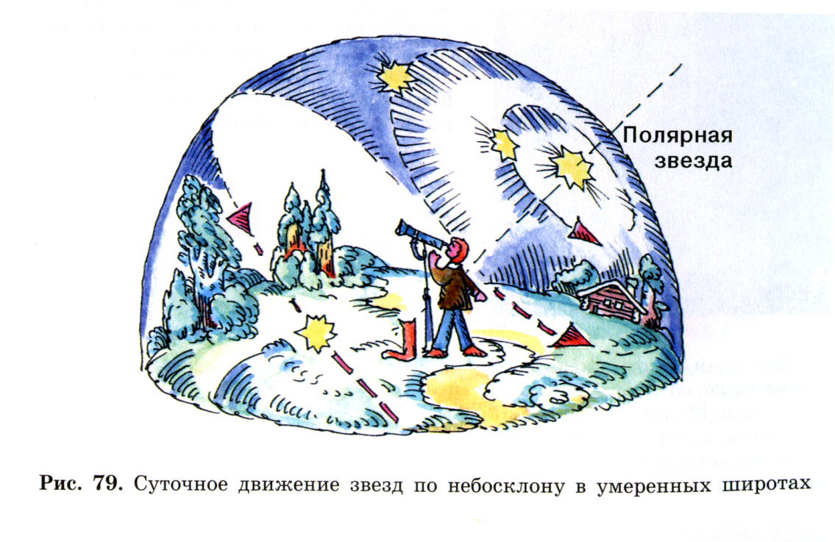

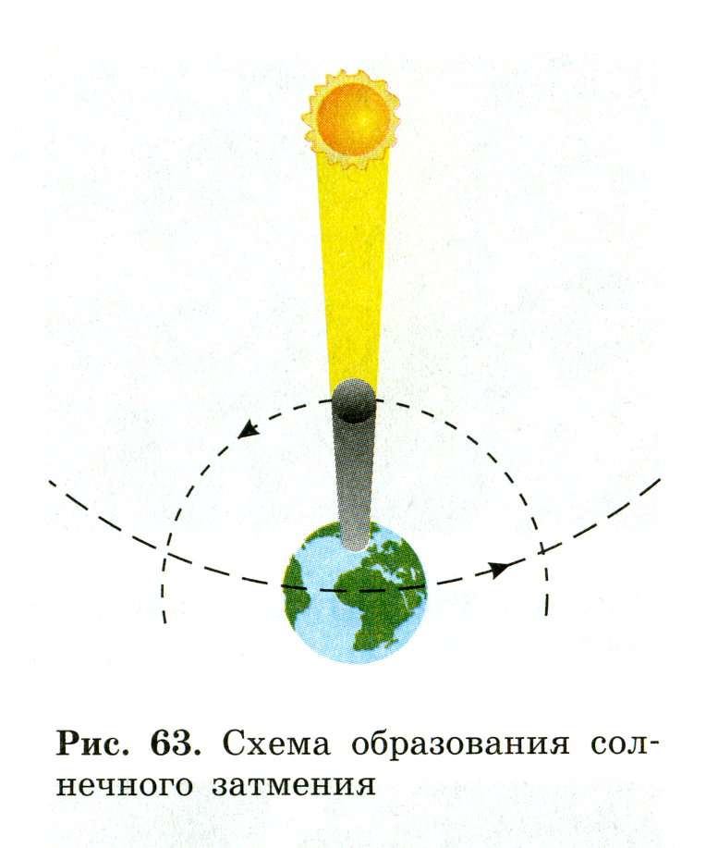
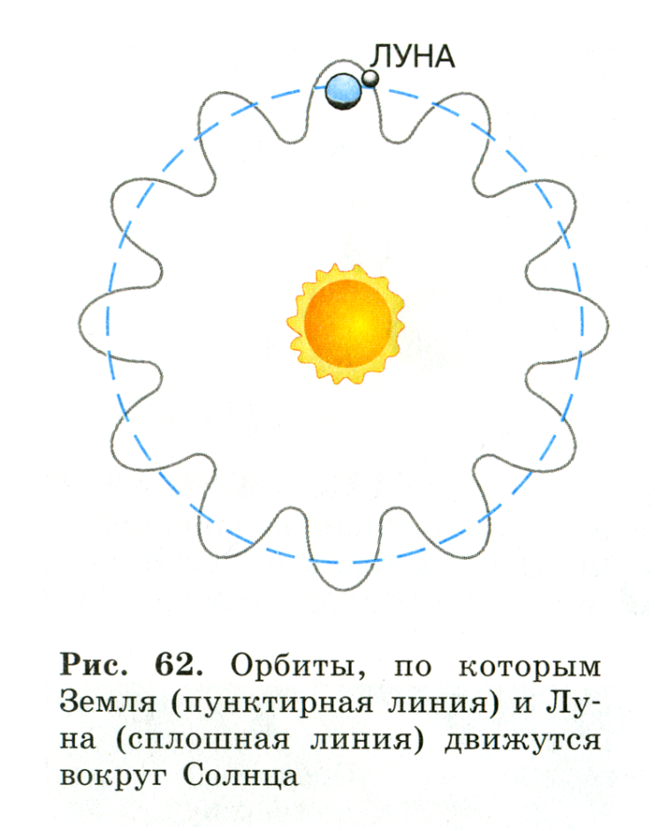

68-я Московская астрономическая олимпиада. 15 марта 2014 года, 10-11 класс

Короткие задачи

1. Телескоп, установленный на широте 45°, может наводиться на объекты не ниже 15° над горизонтом. Определите, как долго в течение ночи будут этому телескопу доступны светила на небесном экваторе?

2. Под эффективным радиусом галактики понимают такое расстояние, на котором ее поверхностная яркость равна 25^{m} с квадратной секунды. Известно, что поверхностная яркость падает экспоненциально от центра по закону I=I_{o}*e^{-r/h}, где h - расстояние от центра, на котором поверхностная яркость уменьшается в е раз. Пусть некоторая галактика расположена на расстоянии 3 Мпк от нас, имеет поверхностную яркость в центре 20^{m}, h = 2кпк. Какие угловые размеры имеет эффективный радиус этой галактики?

3. При проведении наблюдений в субмиллиметровой области спектра небольшим, но чувствительным телескопом возникает «проблема путаницы»: источников на небе так много, что трудно понять, где один, а где несколько. Этими источниками являются очень далекие галактики (на расстояниях несколько гигапарсек). Оцените примерно полное количество источников на небе, при котором проявляется этот эффект для космического телескопа ГЕРШЕЛЬ диаметром 3,5 м при наблюдениях на длине волны 250 мкм.

4. Инопланетяне решили столкнуть объект пояса Койпера на Солнце, остановив его орбитальное движение. С какой точностью (относительной ошибкой) они должны передать импульс этому объекту, если он вращался по круговой орбите со скоростью V.

5. Большая полуось орбиты визуальной двойной звезды наблюдается с Земли под углом 0,628", период обращения равен 60,55 годам. Считая параллакс равным 0,0284", определите суммарную массу двойной системы в массах Солнца.

6. Зная, что средний размер белого карлика равен примерно диаметру Земли, а температура составляет 13000 К, оцените, какова светимость белого карлика в светимостях Солнца? С какого расстояния мы не сможем увидеть такой белый карлик без телескопа?

Длинная задача

7. На Луне наблюдаются т. н. кратковременные лунные явления (КЛЯ): вспышки, потемнения, изменения цвета и т. п. Предположим, что одним из объяснений для некоторых из КЛЯ может быть наличие на Луне участка зеркальной поверхности (например, остекленевшего реголита или забытого американскими астронавтами куска блестящей плёнки). КЛЯ возникает, когда отраженный луч Солнца попадает в наблюдателя.
7.1. При каком размере плоского зеркала, находящегося на поверхности Луны, направленный на наблюдателя солнечный зайчик можно заметить а) в крупный телескоп; б) невооружённым глазом?
7.2. Какова максимальная длительность такого явления для наблюдателя, находящегося на поверхности Земли?
7.3. Из какой области на Луне может наблюдаться солнечный зайчик, если зеркало расположено горизонтально?

Практические задачи

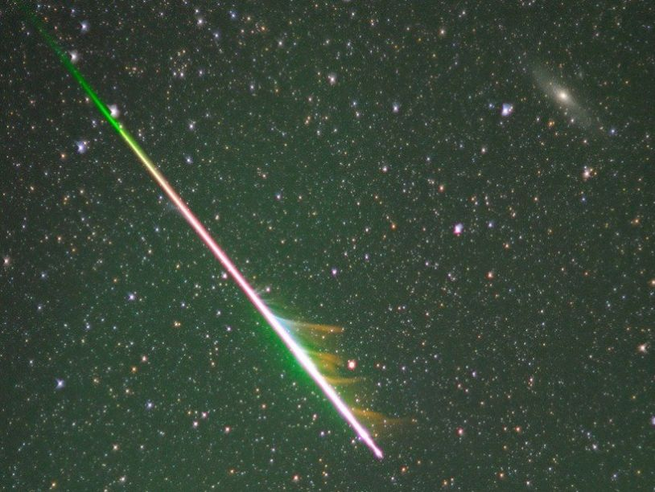
8. Вам дан снимок метеора и карта звёздного неба. Известно, что траектория метеора лежит в картинной плоскости. Расстояние до средней точки траектории равно 250 км. Считая, что длительность полёта метеора 1 секунда, оцените его среднюю скорость на этом участке пути.

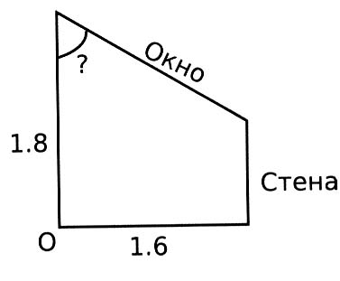
9. Астроном лежит на чердаке под наклонным окном. Прямо над головой, рядом с границей окна сияет Мирфак (α Персея). На противоположной границе окна виден Кохаб (β Малой Медведицы). Определите широту и наклон окна. Окно направлено на север.

Приложение. Формулы сферической тригонометрии:
